«Общественный спасательный пост 2023» или смотр-конкурс на звание лучших из лучших
01.08.2023
На базе станции «Строгино» Московской городской поисково-спасательной службы на водных объектах прошёл городской этап соревнований на лучший общественный спасательный пост. Десять команд из административных округов Москвы собрались на территории подразделения, чтобы продемонстрировать свои навыки и обменяться опытом.

Прибывшие сборные состояли из трёх человек – старшины поста и двух спасателей. Все участники – хорошо подготовленные специалисты.

«Общественные спасатели проходят подготовку в учебном центре ГО и ЧС Москвы, по программе дополнительного профессионального образования. Для многих смотр-конкурс – способ повысить мастерство – рассказывает Ярослав Колесников, главный специалист Управления Департамента ГОЧСиПБ по Юго-Западному округу. – Первый этап проводился на уровне органов исполнительной власти, управ районов, общественных организаций. Там отбирались самые сильные «тройки», которые и проходили на второй, городской этап».
Состязание началось с проверки внешнего вида и документов. «Встречали по одёжке», оценивая аккуратность формы, её однообразие и наличие удостоверений общественных спасателей. Красная, оранжевая, белая, синяя одежда – спасателя должно быть видно издалека!

После получения вводных от судейской комиссии перешли к бодрой практике. Начали участники с оказания первой помощи пострадавшему на воде. Спасённого как всегда блестяще сыграл манекен Гоша. Алгоритм выполнения действий конкурсантам полагалось аргументировать. Оценивал спасателей, а также давал ценную обратную связь, водолазный фельдшер Службы спасения на воде – Иван Стерелюхин.

«При выставлении баллов опирался на действующий протокол Минздрава №477 и рекомендации Национального совета по реанимации. Там сказано, что базовая сердечно-лёгочная реанимация начинается с пяти вдохов, поскольку основной причиной клинической смерти пострадавшего по статистике является асфиксия, а не остановка сердца. Поэтому и от команд ждал, что вначале они отработают именно искусственную вентиляцию лёгких. Одна из частых ошибок участников конкурса заключалась в том, что при наличии в команде трёх человек, вызов скорой медицинской помощи поручался стороннему человеку. В таком случае они не имеют возможности проконтролировать, верно ли передана информация и направлена ли на место бригада медиков. Зато у ребят достаточно неплохо получалось проведение непрямого массажа сердца. Каждой команде я чётко объяснил, какие видел ошибки, чем руководствовался, при оценке их действий».
Выступления всех сборных Иван Стерелюхин фиксировал на видеокамеру.
«Запись я делал в учебных целях. Она очень поможет проведению занятий по подготовке спасателей. Это наглядный пример, как делать не стоит и, наоборот, на что нужно равняться», – добавил судья.
Следующий этап – вязание специальных узлов: прямой, булинь и штык. Мало уметь хорошо завязать, важно суметь развязать свой же узел. Вариации с репшнуром «крутят в узел» и мозг.

На «водных» этапах конкурсанты выполняли подачу конца Александрова и спасательного круга на дальность и точность, управляли гребной лодкой и спасали «утопающего». Точно определить дистанции и правильно разместить на водной глади все объекты – квадраты-рамки, буи, манекены – членам судейской комиссии помог дальномер.

«Универсальное приспособление, довольно лёгкое в использовании. Подача спасательного круга, к примеру, должна быть на расстоянии 10 метров от береговой линии, а конца Александрова – 15. Буй, который огибают команды при траверсе, находится на расстоянии 25 метров, а манекен – 35. Это немного для аппарата, максимальная дальность, на которую он «бьёт» – 665 метров! Жаль, изображение, как фотоаппарат, не фиксирует», – объясняет Юрий Колесников, замначальника отдела подготовки Службы спасения на воде.

После подсчёта очков, набранных командами, приступили к торжественной части – награждению победителей.
И лучшими общественными спасательными постами в 2023 году стали: представители «СпасРезерва» из Центрального административного округа – 1 место; РООПСВОД из Западного округа – 2 место; ВОСВОД-ЮГ из Южного – 3 место. Поздравляем победителей!
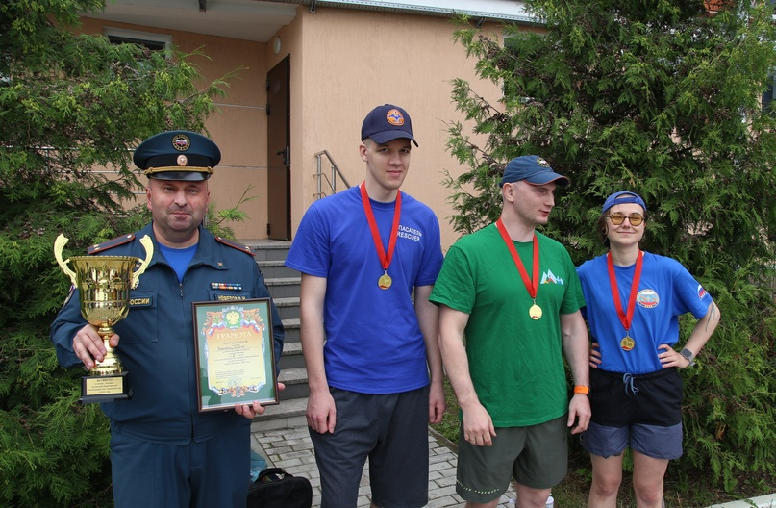

Адрес страницы: http://mgpss.mos.ru/presscenter/news/detail/11746897.html
ГКУ «Московская городская поисково-спасательная служба на водных объектах»

